淡江時報 第 1075 期
大傳校友林慧珍李又如迎戰大數據新媒體獲獎
學校要聞
【記者林毅樺淡水校園報導】9月27日，大傳系校友、任大數據股份有限公司營運長林慧珍獲經濟部第17屆新創事業獎評審特別獎肯定。任職鏡傳媒的大傳系校友李又如與團隊，以《天下沒有白挖的水泥》專題獲全球華文永續報導優等獎。

林慧珍曾任電視記者10年，轉型到網路媒體高階主管，曾任聯合報影音事業處副總，以及三立新聞網、三立視頻網副總，2016年轉任大數據公司。她表示，「從過去擅長的網路、社群、媒體領域中吸取經驗，這兩年在大數據公司，每年超過3億筆大數據資料以AI萃取出來的數字，用經驗加以解讀，幫企業了解消費者行為和關鍵領袖，並進行網路行銷分析最佳效益。因此，大數據的核心就是打破同溫層，真正了解消費者的需求。」

李又如加入新創的鏡週刊團隊「READr」，其製作專題獲獎，她表示，「專題談礦業改革，既是環境新聞、又碰觸到法律修改，是非常難的議題。曾經想要放棄，但同事用活潑的動態圖表、有趣的敘事方法，彷彿讓議題起死回生。」雖然礦業改革在齊柏林導演過世後曾引起社會關注，也讓政府宣誓改革，但一年多過去，法案仍卡在立法院，這是李又如覺得最遺憾的事。

今年6月，李又如與大傳系校友林俊耀等人，亦獲得亞洲出版協會（SOPA）「2018年度卓越新聞獎」頒發「卓越解釋性報導獎」，主題為《一起回家：原住民傳統領域在吵甚麼》。連續獲獎的李又如說：「記者能做的永遠太少，但只能期許自己，永遠要盡力去做。」（責任編輯／梁淑芬）
2018/11/21

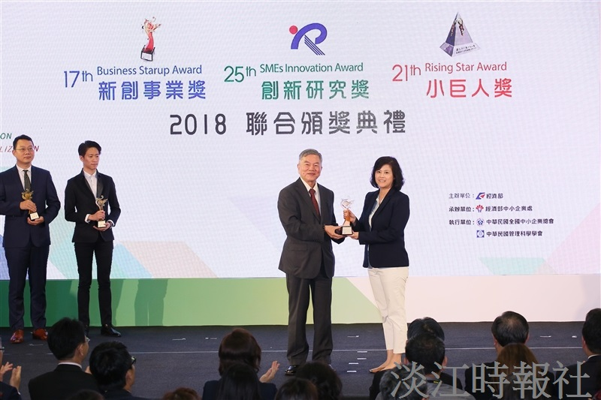
大傳校友林慧珍迎戰大數據，獲2018經濟部新創事業獎評審特別獎。（圖／大傳系校友林慧珍提供）

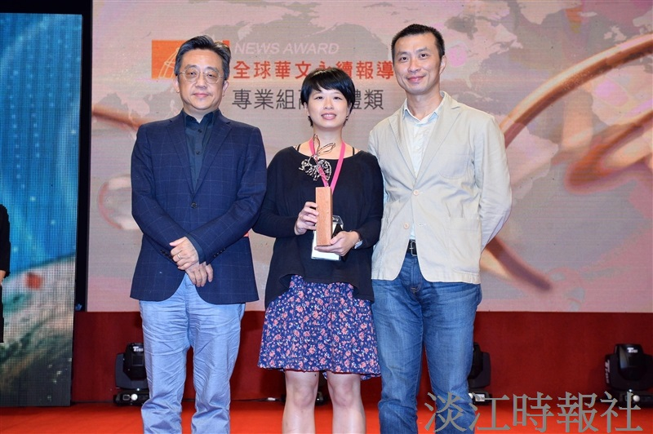
大傳系校友李又如「天下沒有白挖的水泥」專題獲全球華文永續報導優等獎。（圖／李又如提供）

